体悟时代发展，传承民族精神
如今我国社会经济文化快速发展，从古老的丝绸之路到现代的“一带一路”，从四大发明到5G通讯，每一次时代的跨越，都镌刻着中华民族勇于探索、自强不息的精神烙印。在这个日新月异的时代，我们不仅要体悟到科技飞跃、文化交融的快速发展，更要深刻认识到民族精神是支撑国家前行的不竭动力。传承民族精神，不仅是铭记历史，更是面向未来，激励我们在新时代的浪潮中，以更加开放的姿态，更加坚定的信念，续写中华民族的辉煌篇章。

古今丝绸之路对比:
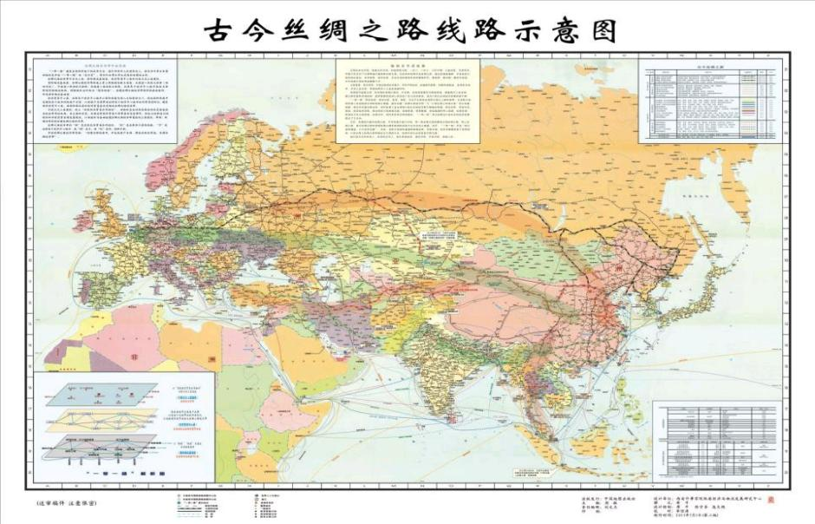
科技与激光内雕工艺:


